Урок 8. Вебинар. Сложные запросы

1. Определить кто больше поставил лайков (всего) - мужчины или женщины?

2. Подсчитать общее количество лайков десяти самым молодым пользователям (сколько лайков получили 10 самых молодых пользователей).

3. Найти 10 пользователей, которые проявляют наименьшую активность в использовании социальной сети (критерии активности необходимо определить самостоятельно).

Задание 1.
SELECT gender, COUNT(likes.id) as "Количество лайков"
FROM profiles

INNER JOIN likes ON likes.user_id = profiles.user_id GROUP BY gender;
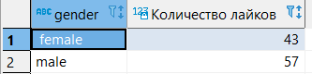

Задание 2.
Вывод всех значений 10 самых молодых пользователей
SELECT COUNT(likes.id), p.birthday
FROM likes
RIGHT JOIN profiles p
ON likes.user_id = p.user_id
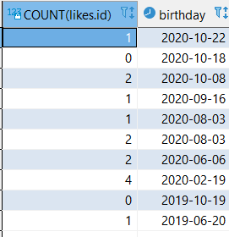
GROUP BY p.user_id ORDER BY p.birthday DESC LIMIT 10;

Вывод одного значения
SELECT COUNT(likes.id) as "Кол-во лайков молодых юзеров"
FROM likes
RIGHT JOIN profiles p
ON likes.user_id = p.user_id
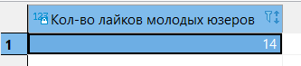
WHERE p.birthday >= '2019-06-20';

Задание 3.
SELECT CONCAT(users.first_name, ' ', users.last_name) as names,
FLOOR(((TO_DAYS(NOW())-TO_DAYS(p2.birthday))/365.25)) as age,
(count(l.target_id)+COUNT(posts.id) + COUNT(m2.id)) as active
FROM users
JOIN profiles p2
ON users.id = p2.user_id
LEFT JOIN likes l
ON l.user_id = users.id
LEFT JOIN posts
ON posts.user_id = users.id
LEFT JOIN media m2
ON m2.user_id = users.id
GROUP BY users.id ORDER BY active LIMIT 10;

